Применение интерактивного оборудования и интерактивных игр в коррекционной работе учителя-логопеда с детьми с умственной отсталостью (интеллектуальными нарушениями)
Автор: Прокофьева Елена Витальевна,
учитель-логопед ГБОУ школы-интерната г. о. Отрадный.
контактный электронный адрес: elena.elena31519@yandex.ru
Секция: Реабилитационные ресурсы цифровых технологий: использование цифрового оборудования, цифровых ресурсов и информационных технологий в практике коррекционно-развивающей работы с детьми с особыми образовательными потребностями.
«Я услышал - и забыл,
я увидел – и запомнил,
я сделал – и понял».
(пословица)
У обучающихся с умственной отсталостью (интеллектуальными нарушениями) отмечается снижение познавательной активности, скорости восприятия, переработки и воспроизведения информации. Это отмечается на фоне неустойчивого внимания, сниженной работоспособности, повышенной истощаемости, у детей снижена мотивация к обучению. Все дети с умственной отсталость (интеллектуальными нарушениями) имеют нарушения речи. Нарушения речи у таких детей имеют стойкий характер. Эти речевые расстройства оказывают отрицательное влияние на психическое развитие умственного отсталого ребёнка, эффективность его обучения.
Для коррекционно-развивающей деятельности учителя-логопеда необходимость многократного повторения речевого материала является спецификой работы, что нередко приводит к повышенной утомляемости обучающихся, утрате их интереса к происходящему. Поэтому остро стоит вопрос о повышении уровня мотивации к логопедическим занятиям у таких детей. Здесь на помощь логопеду приходит интерактивное обучение.

Не секрет, что современного ребёнка сложно удивить обычными традиционными средствами наглядности (картинками, пособиями), так как с раннего детства он включен в видеосреду. Поэтому на современном этапе развития социума в педагогике, в том числе и коррекционной, возникает необходимость использования инновационных технологий.
Мир, в котором живет и воспитывается ребенок (в том числе с нарушением интеллекта), характеризуется постоянным обновлением информации, он динамичен и изменчив. Такие условия диктуют педагогу применять интерактивные методы и приёмы обучения, которые помогут сделать процесс обучения детей с умственной отсталостью (интеллектуальными нарушениями) интересным, ненавязчивым, эффективным, развивающим, не утомительным.
Сегодня вряд ли актуален вопрос - нужно ли интерактивное оборудование в коррекционном образовании. Ответ очевиден.
Пришло время разобраться, какие устройства наиболее эффективны для использования в работе с детьми с умственной отсталостью (интеллектуальными нарушениями).
Прежде всего, следует помнить, что недостаточно купить товар, важно уметь работать с ним так, чтобы он приносил пользу. Надо уметь воспользоваться возможностями нового оборудования в ходе образовательной деятельности с обучающими с умственной отсталостью (интеллектуальными нарушениями). Для такого устройства должны быть доступны интерактивные задания, развивающие игры - одним словом, ресурсы, которые нужны педагогу для работы с детьми данной категорией.
Хочется рассказать об одном таком устройстве - интерактивном логопедическом столе Logo EDU.
Интерактивный стол – представляет собой интерактивный учебный центр с сенсорной поверхностью управление которой происходит с помощью прикосновений рук человека или других предметов. Это первый многопользовательский сенсорный стол, позволяющий эффективно вовлекать детей в процесс обучения.
Логопедический стол Logo EDU даёт возможность ребёнку совместно с педагогом выполнять интерактивные задания и участвовать в обучающих и развивающих играх. Его использование в логопедической деятельности позволяет: в процессе обучения создать комфортную психологическую атмосферу; повысить мотивацию к учебной деятельности, повысить общую работоспособность; развивать высшие психические функции ребенка; максимально эффективно осуществлять коррекционно-развивающую работу; помогает сделать образовательный процесс увлекательным, динамичным, интересным.
Основные функции интерактивного стола в работе учителя-логопеда:
диагностика речевых проблем у детей;
дидактический материал для обучения;
отработка речевых навыков на практике.
Основные направления коррекционной работы интерактивного стола:
- интерактивный стол несет в себе образный тип информации, понятный обучающимся с умственной отсталостью (интеллектуальными нарушениями), которые пока не умеют читать и писать. Движение, звук, мультипликация надолго привлекают внимание ребенка;
- проблемные задачи, поощрение ребёнка при их правильном решении самим интерактивным столом, являются стимулом познавательной активности обучающихся;
- обучающийся сам регулирует количество решаемых игровых обучающих задач на проекционном поле;
- в процессе своей деятельности ребёнок приобретает уверенность в себе, в том, что он многое может сам;
- позволяет моделировать такие жизненные ситуации, которые нельзя увидеть в повседневной жизни (полет ракеты, аквариум, неожиданные и необычные интерактивные эффекты);
- интерактивный стол очень «терпелив», никогда не ругает ребёнка за ошибки, а ждёт, пока он сам исправит их.
Использование интерактивного стола на занятиях учителя-логопеда позволяет:
- развивать высшие психические функции (внимание, память, мышление, восприятие), мелкую моторику, совершенствовать навыки пространственной ориентировки, развивать точность движений руки;
- повысить мотивацию и увеличить работоспособность;
- развивать речь;
- индивидуализировать обучение детей с речевыми нарушениями;
- повысить эффективность работы учителя-логопеда с детьми.
Интерактивные игры, которые входят в программное оборудование стола вызывают у детей:
- познавательный интерес;
- способствуют снятию напряжения, перегрузки и утомления;
- могут служить средствами развития речи и двигательных качеств;
- развивают мелкую моторику, координацию;
- развивают двигательную память;
- повышают работоспособность головного мозга;
- готовят руку к письму.
Интерактивный стол имеет несколько преимуществ:
1. Занятия проходят в игровой форме, ребенок не чувствует, что это сложная работа.
2. Прикосновения к картинкам развивает мелкую моторику и тактильные навыки, что важно при нарушениях речи.
3. Дети меньше устают и мотивированы посещать занятия с логопедом.
4. Развивается координация движений глаз.
5. Формируются такие качества как внимательность, целеустремлённость, сосредоточенность.
6. Формируется потребность в речевом общении, пополняется активный словарь.
Следует отметить, что стол Logo EDU не может быть использован как демонстрационный материал в течение всего занятия. Деятельность с использованием интерактивного стола нужно проводить на основании рекомендаций СанПиН, соблюдая при этом условия для сбережения здоровья обучающихся.
Необходимо помнить, что, интерактивный стол Logo EDU - это не волшебная палочка, которая за одно занятие перенесёт ребенка в новый мир и сделает сразу умным и развитым. Как и любые занятия, интерактивные игры требуют времени, правильного применения, терпения и заботы со стороны взрослых. Только тогда эти занятия дадут эффект.
Безусловно, можно работать и не имея интерактивного стола и тоже добиваться успехов и высоких результатов. Но если позволяет возможность, то при использовании такого оборудования, образовательная среда станет намного интереснее и увлекательнее как для детей, так и для педагога.
Помимо интерактивного логопедического стола Logo EDU, применяю в своей работе логопедический тренажёр «Дэльфа-142».
Логопедический тренажёр «Дэльфа-142».
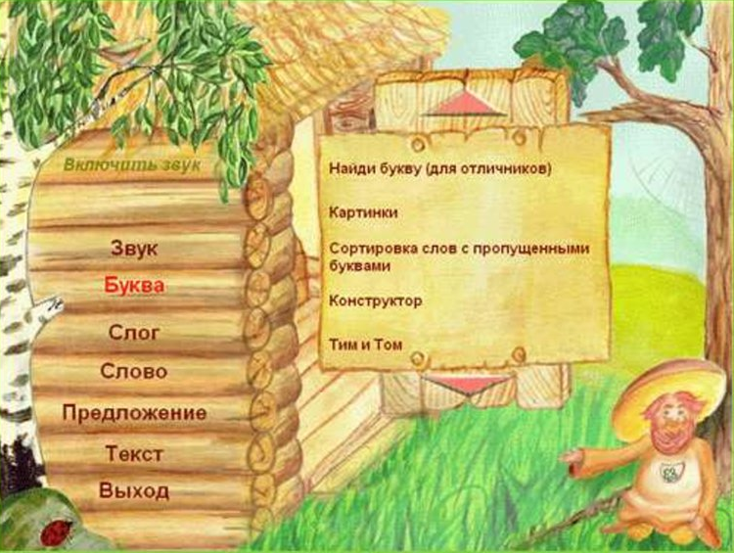
Логопедический тренажёр «Дэльфа-142» представляет собой комплексные программы по коррекции разных сторон устной и письменной речи детей.
Они позволяют работать с любыми речевыми единицами от звука до текста, решать разнообразные логопедические задачи:
- от коррекции речевого дыхания и голоса до развития лексико-грамматической стороны речи;
- внести игровые моменты в процесс коррекции речевых нарушений, многократно дублировать необходимый тип упражнений и речевой материал;
- использовать различный материал (картинки, буквы, слоги, слова, предложения, звучащую речь).
Использование развивающих интерактивных игр Мерсибо
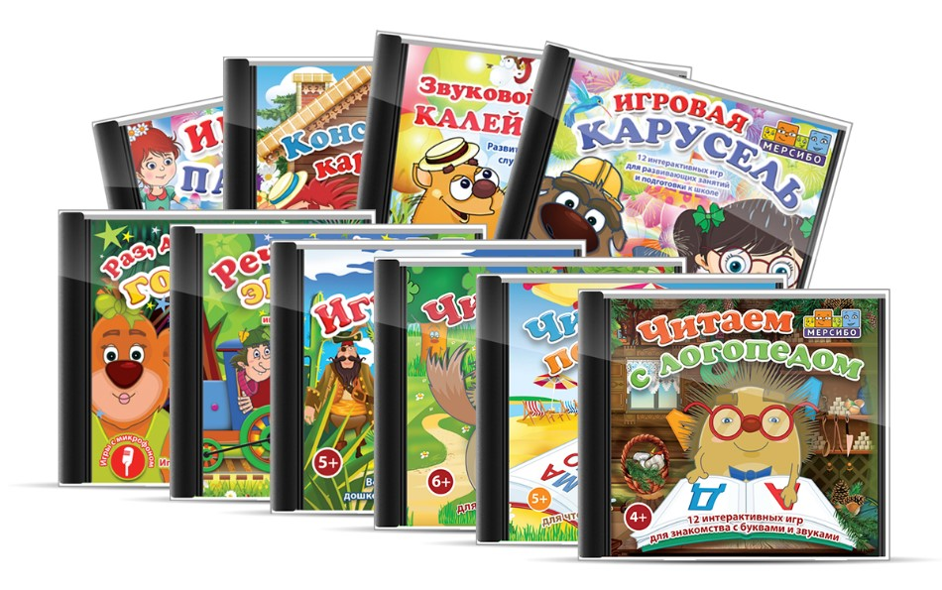
Играя в компьютерные игры, обучающиеся с умственной отсталостью (интеллектуальными нарушениями попадает в волшебную сказку, где существует свой мир. Этот мир так похож на настоящий! Когда герои компьютерной игры предлагают ребёнку направить грузовик с грузом в нужное направление (отработка звонких и глухих согласных) или помочь поросятам спрятаться от волка (правильно определить слоги), дети ощущают свою значимость. А если в конце задания ему говорят «молодец, ты справился отлично», это вызывает у детей восторг!
Прекрасно нарисованные, весёлые и добрые детские компьютерные игры несут в себе много интересного, умного, забавного и полностью направлены на то, чтобы дети развивали и совершенствовали свои знания. А удобное и понятное управление и выполненное профессиональными актерами озвучивание сделают каждую игру настоящим праздником.
Компьютерные игры развивают у ребенка:
· быстроту реакции;
· мелкую моторику рук;
· память и внимание;
· логическое мышление;
· зрительно-моторную координацию.
учат ребенка:
· классифицировать и обобщать;
· аналитически мыслить в нестандартной ситуации;
· добиваться своей цели;
· совершенствовать интеллектуальные навыки.
Использование интерактивного оборудования дает положительный эффект, делает работу логопеда более интересной и разнообразной, способствует большей заинтересованности детей.
Следует помнить, что использование технических средств обучения должно быть уместным, целесообразным, чтобы воздействие компьютерных технологий имело не развлекательный, а действительно развивающий эффект, их целесообразно использовать в комплексе с традиционными формами обучения, стандартным наглядным материалом, реальными объектами, которые стимулируют полноценное всестороннее развитие обучающихся с умственной отсталостью (интеллектуальными нарушениями).
Результаты в коррекционной работе учителя-логопеда с применением интерактивного оборудования и интерактивных игр с детьми с умственной отсталостью (интеллектуальными нарушениями):
- Сформирована потребность в речевом общении, пополнился активный и пассивный словарь.
- Сократился срок автоматизации звуков в речи.
- Развилась мелкая моторика рук, координация движений глаз.
- Дети легче усваивали понятия: звук, буква, слог, слово, предложение, форма, цвет и величина и другие.
- У многих детей сформировано умение ориентироваться на плоскости и в пространстве.
- У большинства обучающихся сформированы такие качества как внимательность, целеустремлённость, сосредоточенность.
Литературные и Интернет-источники:
- Гаркуша Ю. Ф. Черлина Н. А., Манина Е.В. «Новые информационные технологии в логопедической работе» Логопед. 2004. № 2.
- Вренева Е.П. Ресурсы информационно-компьютерных технологий в обучении дошкольников с нарушением речи. // «Логопед» №5, 2010.
- Компьютерные средства обучения: проблемы разработки и внедрения/Репина З.А., Лизунова Л.Р.//Вопросы гуманитарных наук. – 2004, №5. С. 283-285
- Моторин В. «Воспитательные возможности компьютерных игр». «Дошкольное воспитание», 2000, № 11.
- https://infourok.ru/ispolzovanie-interaktivnogo-oborudovaniya-v-rabote-uchitelya-logopeda-6046864.html
- https://www.maam.ru/detskijsad/primenenie-interaktivnogo-oborudovanija-v-korekcionoi-rabote-uchitelja-logopeda.html

